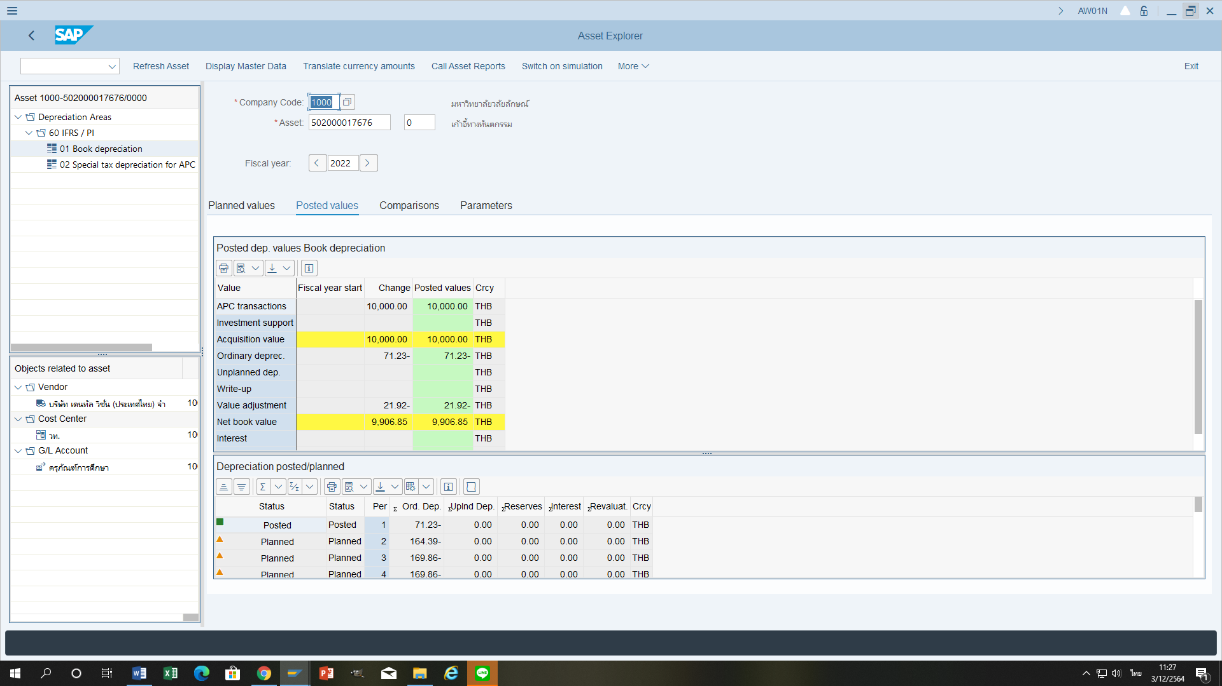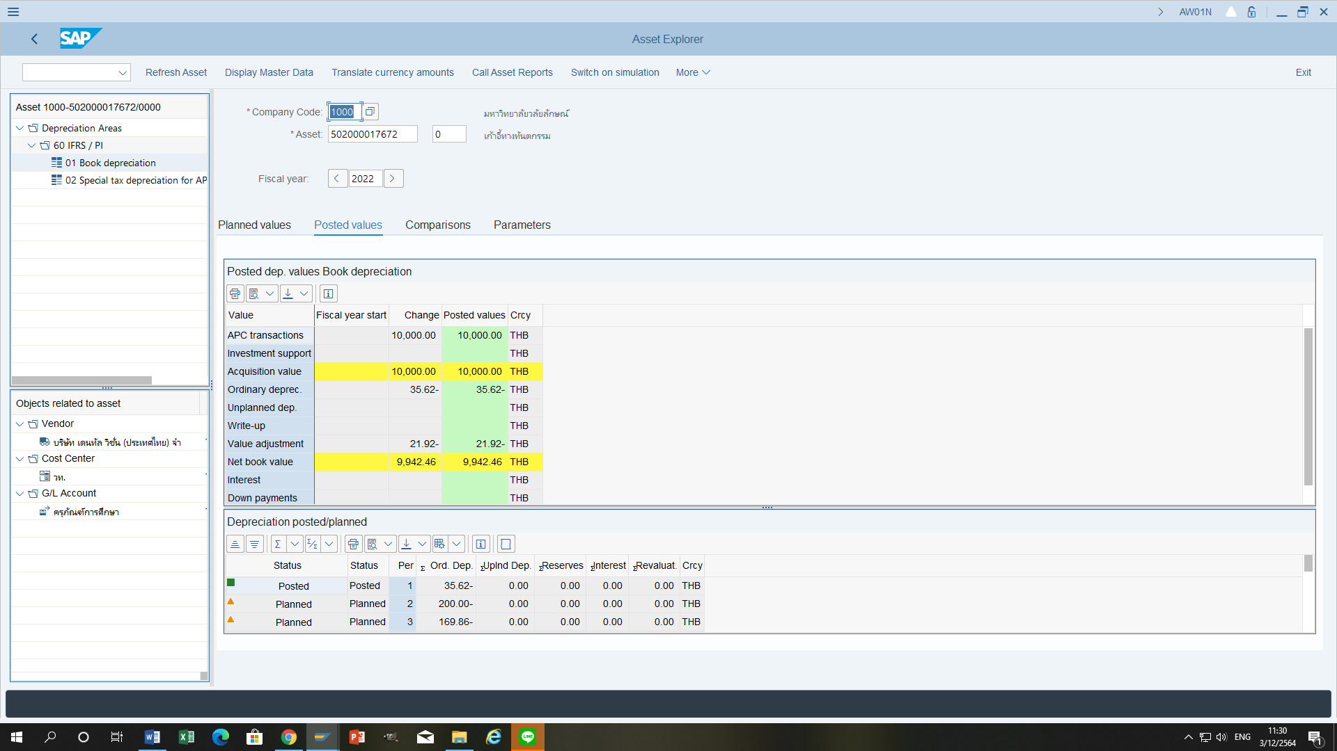ทำไมค่าเสื่อมคำนวนออกมาไม่เท่ากันค่ะ ใช้วิธีการโหลดผ่านไฟล์โอนมูลค่าพร้อมกันค่ะ